Domenica 28 Giugno 2009
La Via Francigena:
“dalla cattedrale di Santa Cristina (Bolsena) alla Rocca dei Papi di Montefiascone (VT)”
(L’iniziativa è a cura del Club Romano Fuoristrada e del dott. Carlo Cola)


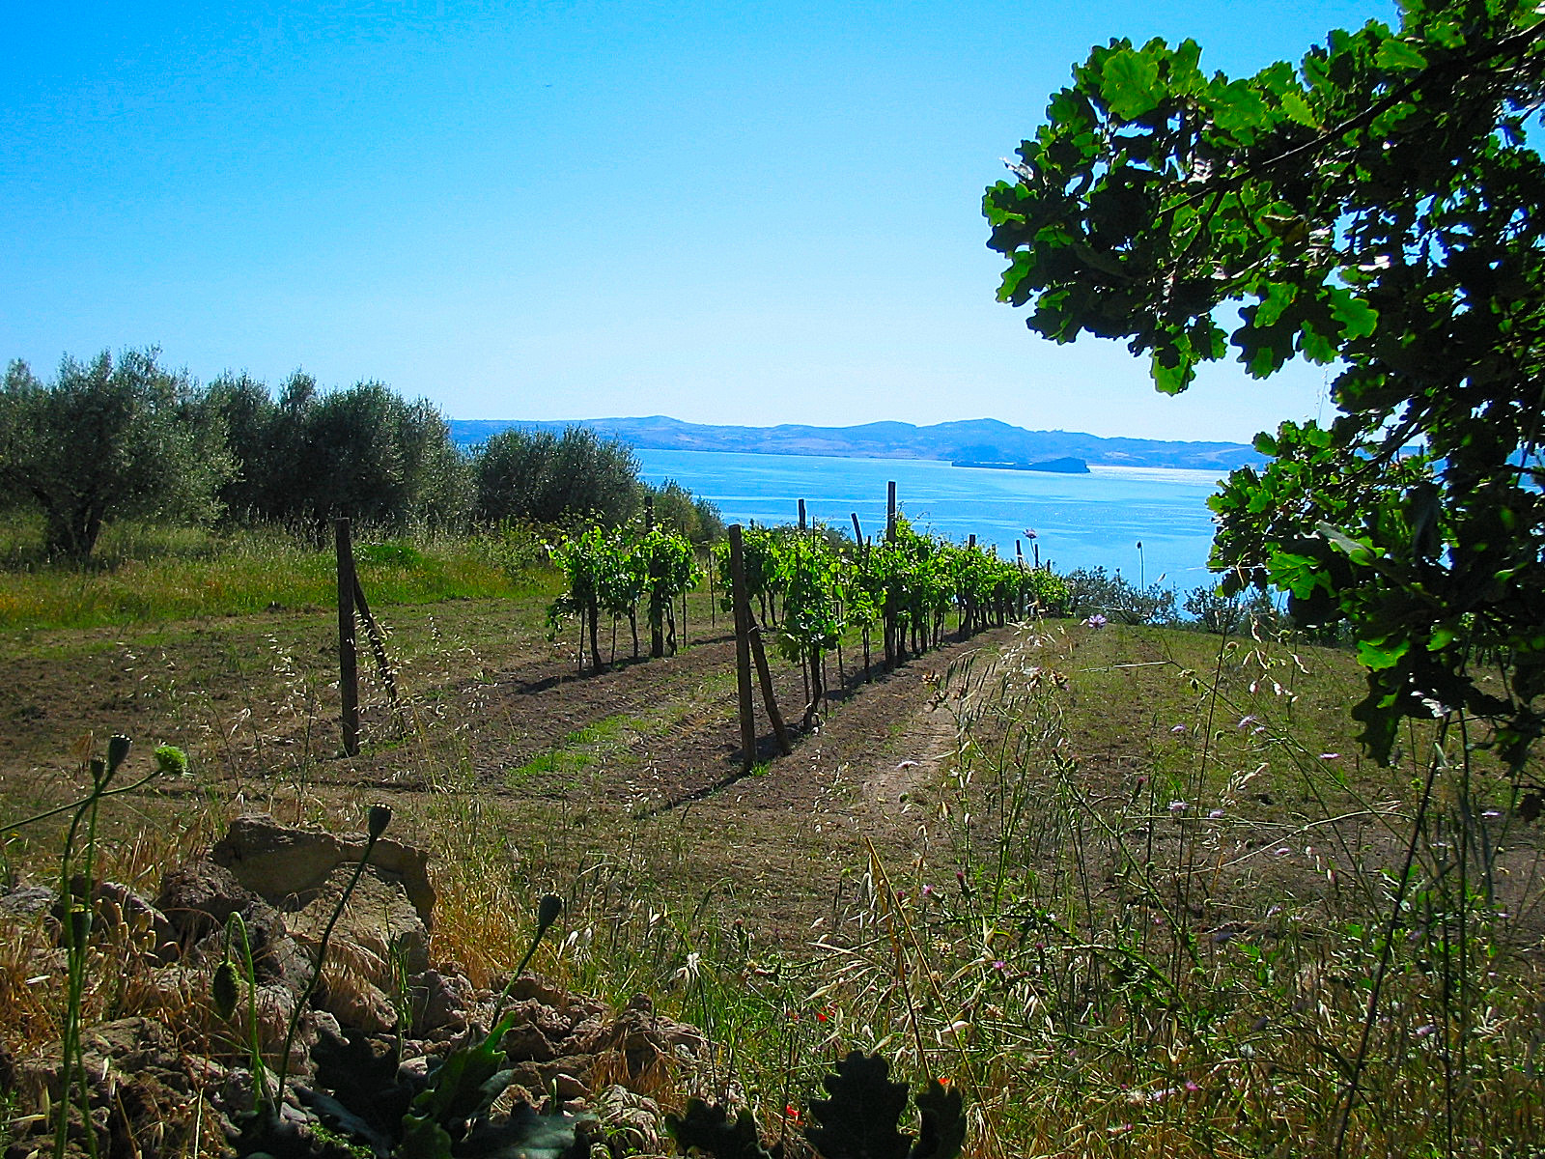
(foto di Grazia Gaspari: il Lago di Bolsena visto dalla Cassia Vetus)

Percorso: da molti considerato il tratto laziale della Via Francigena più bello. L’itinerario è lungo (circa 18,3 km) e permette di osservare il lago di Bolsena dall’antica via Cassia (Cassia Vetus). La strada, di origine romana, correndo lungo il bordo del cratere vulsino offre una visuale straordinaria sul paesaggio circostante, caratterizzato da dolci rilievi collinari coltivati a vite e ulivo. Il cammino è allietato dall’intenso colore azzurro del lago, che accompagna il visitatore dalle colline di Bolsena fino alla Rocca dei Papi di Montefiascone. Suggestiva è l’immagine di due piccole isole: la Bisentina e la Martana che con la loro particolare morfologia ricordano la complessa storia geologica del territorio.
Chi frequenta questo itinerario nel mese di giugno può ammirare la fioritura delle essenze tipiche della macchia mediterranea presenti nel folto sottobosco della valle del Turona. Nella località più elevata e selvaggia di questa estesa area boschiva, denominata “La Civita”, si conservano i resti di un insediamento di origine etrusca.
Note: l’itinerario è facile, ma si deve prestare attenzione nell’attraversamento (su pietre affioranti) del corso d’acqua denominato “Fosso d’Arlena” e nel percorrere il tratto di strada asfaltata dalla “Quercia del Pellegrino” fino al bivio con la via Orvietana (circa 3 km). Si consiglia di calzare scarpe per trekking di lunga percorrenza, preferibilmente con suola scolpita e protezione per le caviglie.
Cosa indossare e portare: zainetto (con ricambio), giacca a vento, borraccia con acqua, bastoncini telescopici e il necessario per il pranzo al sacco.
Ritrovo: alle ore 9,00 a Montefiascone presso l’area di parcheggio di piazza “Campo Boario”.
Inizio escursione: alle ore 10,00 presso la Chiesa Cattedrale di Santa Cristina a Bolsena.
Termine escursione: previsto per le ore 17,00.
Come arrivare a Montefiascone: per chi viene da Roma si percorre la strada statale Cassia 2 fino a entrare nel raccordo di Viterbo. Qui si segue la direzione “Viterbo nord”. Si esce dal raccordo seguendo le indicazioni “Siena-Montefiascone SS2 Cassia”. Si prende la SS2 Cassia e la si percorre in direzione di Montefiascone. Prima di arrivare all’area di parcheggio in piazza Campo Boario a Montefiascone si attraversa la frazione “Zepponami”, si percorre via Grilli. Si volta a sinistra per Via Cassia Nuova. Si effettua una curva a gomito e si gira subito a sinistra per via del Castagno (si nota a destra l’insegna “Immobiliare Casa Sole”), dopo pochi metri si raggiunge l’ampia area di parcheggio di piazza Campo Boario. Si parcheggia in prossimità del bar “Il Ritrovo”.
Modalità per l’iscrizione e la prenotazione: inviare, entro mercoledì 24 giugno 2009, la modulistica allegata alla presente locandina all’indirizzo di posta elettronica clubromanofuoristrada@tele2.it .
Spese per i non iscritti al Club Romano Fuoristrada: euro 8,00 per tessera associativa al Club (valida un anno e comprensiva di copertura assicurativa R.C. e infortuni) + euro 8,00 quale quota di partecipazione all’escursione. La tessera di socio da diritto a partecipare a tutte le escursioni di trekking culturale e naturalistico organizzate dall’associazione. Il pagamento e la consegna della tessera avverrà prima dell’inizio dell’escursione.
Spese per gli iscritti: euro 8,00 quale quota di partecipazione all’escursione.
Limitazioni: l’escursione sarà annullata se non si raggiungerà il numero minimo di 10 partecipanti. In caso di condizioni meteo o altre situazioni avverse, l’escursione programmata potrebbe essere annullata e rinviata ad altra data.
Per informazioni: Massimo tel. 333.7587553 – Carlo tel. 339.8877856

